**Qoraqalpog‘iston Respublikasi Beruniy tumani Axborot-kutubxona markazi**



***Munavvara Qurbonboyeva***

***HAYOT YO‘LI TO‘G’RISIDA***

**BERUNIYNING O‘ZBEK OYIMI**

***Bibliografik ko‘rsatkich***



***Beruniy -2024***

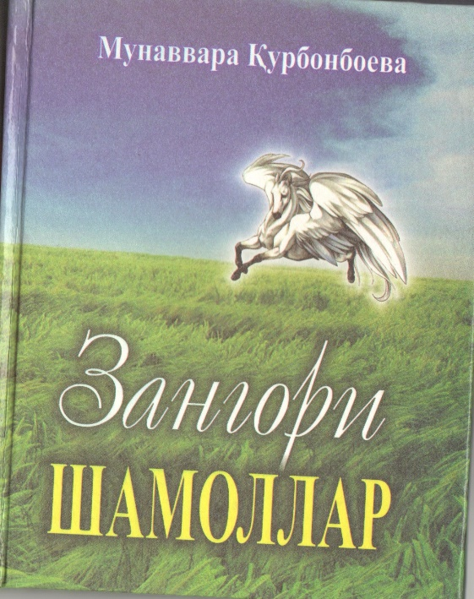

***KIRISH***

**ZANGORI SHAMOLLAR ILHOMI**

Shoira qizimiz Munavvara Qurbonboyeva “Zangori shamollar” deb nomlangan she’riy to‘plami qo‘lyozmasini ko‘zdan kechirib chiqishimni so‘rab, menga murojaat qildi. Ochig‘i, avval uning yozganlari ham tengdoshlarining she’rlariga o‘xshash bo‘lsa kerak, deb o‘yladim. Rost-da, ularning fikr va xayol doiralari bizga ma’lum bo‘lgan xulosalar hamda mavzularni chetlab o‘tolmaydi-ku! Biroq har qanday mavzuni samimiyat, mahorat chirog‘i bilan mutlaqo yangicha yoritish ham mumkin. Afsuski, ko‘pgina qalamkashlarda mana shu jihat yetishmaydi, ya’ni ular ko‘pchilikka ayon gaplarni qofiyalab chiqsam yetarli, deb o‘ylashadi. Munavvaraning ushbu to‘plamida tamomila boshqacha manzaraga duch keldim: mavzular-ku jozibali, ularning ifodalari ham g‘oyat chiroylidir. Shoiramizning she’rlarida inja, bezovta, mehrli bir ruh jilvalanib turibdi. She’riy mahoratida ham maftunkorlik bor! Yaxshi shoirani esa, albatta, yaxshi deymiz!

***Abdulla ORIPOV, O‘zbekiston Qahramoni, Xalq shoiri***

Yaxshi she’r orombaxsh kuydek kishiga huzur bag‘ishlaydi. Tuyg‘ularni qitiqlab, orzu- o‘ylarga, hayollarga yetaklaydi.

* Kirish
* Ko‘ngil kuychisi
* Ismlar ko‘rsatkichi
* Mundarija.

Beruniylik taniqli shoira, adiba, madaniyat xodimi Munavvara Qurbonboyeva ning shoirlik iste’dodi bilan mohir pedagoglik faoliyati omuhtalashib, uning she’riyati va tiniq mulohazalari bugungi kunda muhim ahamiyat kasb etmoqda. Ayniqsa, ma’naviyat, axloq-odob va milliy qadriyatlarimizga doir mavzular uning ijodiy faoliyatida asosiy magistral yo‘lga aylandi. Davra suhbatlari bora-bora uni voizlikka sayladi.

Uning hayotiy tajribalardan kelib chiqqan xulosalari va jo‘shqin his-tuyg‘ularga yo‘g‘rilgan suhbatlari so‘z minbarida mo‘’jizalar yarata olishini ta’kidlab turadi.

Munavvara Qurbonboyeva ga tuzilgan ushbu bibliografik ko‘rsatkich keng kitobxonlar ommasiga mo‘ljallangan bo‘lib, u quyidagi bo‘limlardan iborat:

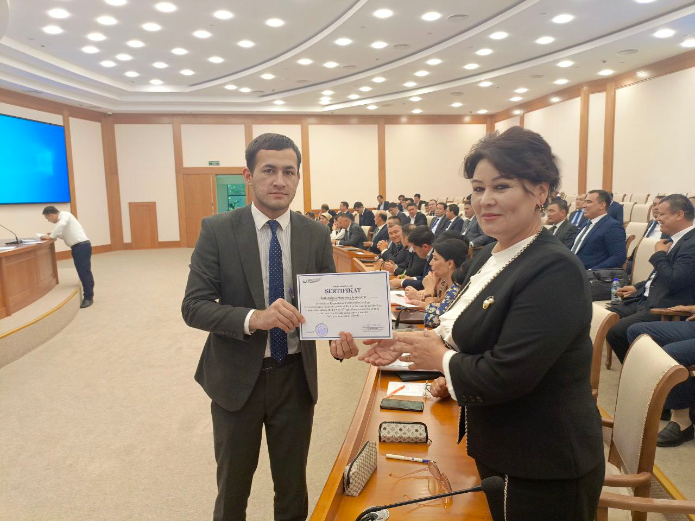 Qo‘llanmada Beruniy axborot-kutubxona markazining kitob fondidan o‘rin olgan adabiyotlar, hamda shoiraning va u haqidagi adabiyotlar ro’yxati yillar - xronologik tartibda taqdim etilgan.

* Ko‘ngil kuychisi

M.Kurbanbayeva 1971 yili tug‘ilgan, millati o‘zbek, ma’lumoti oliy,

1993-yilda Toshkent davlat universitetini tugatgan.

2015 yildan buyon Beruniy tumani hokimligi muassisligidagi “Tamaddun nuri” jurnalida bosh muharrir lavozimida faoliyat yuritib kelmoqda. Shungacha ham ko‘p yillar davomida mas’ul lavozimlarda ishlab kelgan.

Munavvara Kurbanbayeva ko‘p yillik samarali faoliyati uchun Qoraqalpog‘iston Respublikasi Jo‘qorg‘i Kengesining “Faxriy yorlig‘i”, “Qoraqalpog‘iston Respublikasida xizmat ko‘rsatgan jurnalist” unvoni bilan taqdirlangan. Shuningdek, “Qoraqalpog‘iston Xalq ta’limi a’lochisi”, “O‘zbekiston Respublikasi mustaqilligiga 20 yil”, “O‘zbekiston Respublikasi mustaqilligiga 30 yil”, “O‘zbekiston Respublikasi Konstitutsiyasiga 25 yil”, “Ma’naviyat fidoyisi”, “Mehr-saxovat” nishonlari hamda O‘zbekiston va Qoraqalpog‘iston Xalq ta’limi vazirligi, Mahalla va oilani qo‘llab-quvvatlash vazirligining Diplomlari, Faxriy yorliqlari bilan taqdirlangan.

Qoraqalpog‘iston Respublikasi Jo‘qorg‘i Kengesi deputati bo‘lgan.

2014 yildan O‘zbekiston va Qoraqalpog‘ison Yozuvchilar uyushmasi a’zosi. Guvohnoma № 0565.

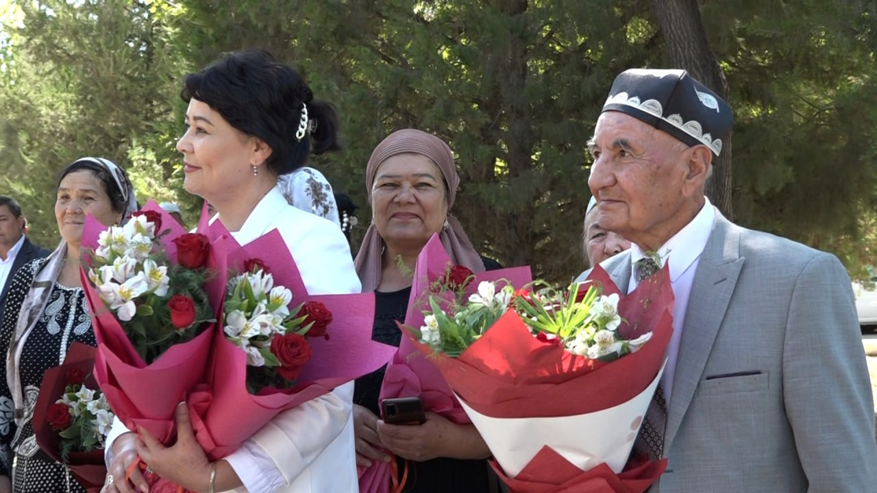Munavvara Kurbanbayeva Qoraqalpoq davlat universitetining Milliy g‘oya, ma’naviyat asoslari va huquq ta’limi kafedrasining 23.00.02.–“Siyosiy institutlar, jarayonlar, texnologiyalar” mutaxassisligi bo‘yicha mustaqil tadqiqotchisi sifatida “O‘zbekistonda fuqarolik jamiyati institutlari shakllanishi masalalari” mavzusida doktorlik dissertatsiyasi (PhD) ustida ish olib bormoqda.

M.Kurbanbayeva Beruniy tumani hokimining o‘rinbosari – Mahalla va oilani qo‘llab-quvvatlash bo‘limi boshlig‘i lavozimida faoliyat olib borgan davrida o‘zini fidoyi rahbar-xodim, mustahkam irodali, bilimli kadr sifatida namoyon etib, qiyin va og‘ir pandemiya davrida Beruniy tumanidagi 40ta mahalla aholisini koronavirus ofatidan imkon qadar betalofat olib chiqish, aholini har tomonlama qo‘llab-quvvatlash, “Ayollar daftari” bo‘yicha samarali ishlar olib borish, jinoyatchilikka qarshi kurashish kabi ko‘plab ishlarda jonbozlik ko‘rsatdi va muhtaram Prezidentimiz tomonidan “Mehr-saxovat” ko‘krak nishoni bilan, shuningdek Mahalla va oilani qo‘llab-quvvatlash vazirligining Diplomlari, Faxriy yorliqlari bilan taqdirlandi.

Shuningdek, KPI tizimi bo‘yicha uning muhim samaradorlik ko‘rsatkichlari yuqori baholanib, Qoraqalpog‘iston Jo‘qorg‘i Kengesi Buyrug‘iga asosan moddiy va ma’naviy qo‘llab-quvvatlash bilan taqdirlandi.

M.Kurbanbayevaning rahbarligida “Tamaddun nuri” nomli ilmiy, ma’naviy-ma’rifiy, adabiy-badiiy, ijtimoiy-falsafiy jurnal muntazam chop etilib, unda mamlakatimizdagi bunyodkorliklar, barcha sohalarda amalga oshirilayotgan islohotlar yoritib kelinmoqda.

M.Kurbanbayevaning bevosita rahbarligida olib borilgan samarali va sifatli faoliyati tufayli “Tamaddun nuri” jurnali tarix, falsafa, filologiya yuridik fanlar, pedagogika va psixologiya ixtisosliklari bo‘yicha O‘zbekiston Respublikasi Oliy attestatsiya komissiyasi e’tirof etgan nashrlar ro‘yxatiga kiritildi. Bu, ayniqsa yosh olimlarga ularning ilmiy izlanishlari hamda dissertatsiyalar asosiy ilmiy natijalarini yorituvchi maqolalalarini chop etish hamda keng kitobxonlar ommasiga yetkazishda katta imkoniyatlar yaratmoqda. Jurnalda o‘zbek, qoraqalpoq, rus, ingliz va nemis tillaridagi maqolalar nashr etiladi. Ushbu jurnal M.Kurbanbayevaning rahbarligi ostida hozirgi zamonaviy xalqaro darajadagi talablarga javob bergan holda, joriy yildan xalqaro jurnal sifatida yuqori Impakt-faktorga ega bo‘ldi. “Tamaddun nuri” jurnali va unda chop etilgan maqolalar Google Scholar bazasida indekslanadi, shuningdek, tahririyat Crossref DOI ning rasmiy a’zosi va 10.69691 DOI prefiksiga ega bo‘ldi. Endilikda har bir nashr va ilmiy maqolaga individual Crossref DOI raqami beriladi. M.Kurbanbayevaning bevosita rahbarligida “Tamaddun nuri” jurnali faoliyatida olib borilgan ushbu islohotlar natijasi o‘laroq, xalqaro jurnal sifatida “ResearchBib” xalqaro ilmiy bazasining 9.347 IF yuqori Impakt-faktoriga erishdi.

M.Kurbanbayeva mamlakatimizda, Yangi O‘zbekistonda amalga oshirilayotgan islohotlarni targ‘ib qilish, Vatanimiz mustaqilligining ma’naviy asoslarini mustahkamlash, milliy qadriyatlarimiz, an’ana va urf-odatlarimizni asrab-avaylash, xalqimiz, ayniqsa, yosh avlod qalbi va ongiga ona yurtga muhabbat, istiqlolga sadoqat tuyg‘ularini chuqur singdirish, ularning 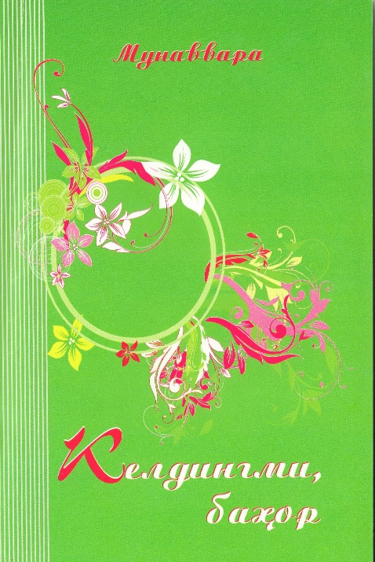iste’dodlarini ro‘yobga chiqarish, badiiy adabiyotga muhabbatini mustahkamlash bo‘yicha ijobiy ishlarni amalga oshirib kelmoqda.

Yillar davomida O‘zbekiston ommaviy axborot vositalari orqali, jumladan, O‘zbekiston adabiyoti va san’ati”, “Qoraqalpoq adabiyoti” gazetalarida, “Saodat”, “Yoshlik”, “Sharq yulduzi”, “Tamaddun nuri” jurnallarida hamda “Ma’rifat”, “Uchitel Uzbekistana”, “Ustaz joli” gazetalarida uning ilmiy maqolalari, badiiy ijod namunalari, she’riy turkumlari, tarjimalari e’lon qilinib kelinmoqda.

M.Kurbanbayevaning “Keldingmi, bahor” (Toshkent shahri, “Akademnashr” nashriyoti, 2010 yil), “Jayhun chechagi” (Toshkent shahri, “Akademnashr” nashriyoti, 2011 yil), “Zangori shamollar” (Toshkent shahri, G‘afur G‘ulom nomidagi nashriyot matbaa ijodiy uyi, 2012 yil), “Ko‘nglim qushi” (Toshkent shahri, “Akademnashr” nashriyoti, 2016 yil), she’riy to‘plamlari, “Dunyolarni uyg‘otgan daho” Toshkent shahri, “Akademnashr” nashriyoti, 2014 yil), dostoni kitobxonlar tomonidan iliq kutib olindi va adabiy jamoatchilik e’tirofiga sazovor bo‘ldi.

Ayniqsa, buyuk ajdodimiz Abu rayhon Beruniyning hayoti va ijodi yoritilgan “Dunyolarni uyg‘otgan daho” nomli tarixiy dostoni yoshlarimizda milliy g‘urur va iftixor tuyg‘ularini uyg‘otishda muhim omil bo‘lmoqda.

M.Kurbanbayevaning tashabbusi va sa’y-harakatlari bilan “Tafakkur-Tamaddun” nashriyoti tashkil etilib, nashriyot tomonidan chop etilgan kitoblar yosh avlodni yuksak ma’naviy, axloqiy, intellektual, g‘oyaviy barkamol qilib tarbiyalashda katta rol o‘ynamoqda.

Shuningdek, “Beruniy iste’dodlari” to‘garagini jamoatchilik asosida boshqarib bu yerda 40 nafardan ortiq iqtidorli yoshlarga ijod sirlarini o‘rgatib kelmoqda. To‘garak a’zolaridan 5 nafari O‘zbekiston Yozuvchilar uyushmasining hududiy seminarida, 1 nafari – Anvar Allambergenov “Zomin seminari”da ishtirok etishga muvaffaq bo‘ldi va “Birinchi kitobim” loyihasida kitobi 10 000 nusxada chop etilib, O‘zbekiston Respublikasi ta’lim muassasalari va AKMlariga bepul tarqatildi. 5 nafarining she’rlari Qoraqalpog‘iston Respublikasi Yozuvchilar uyushmasi tomonidan nashrga tayyorlangan yosh ijodkorlar bayozida chop etildi. Ko‘plab to‘garak a’zolarining she’riy to‘plamlari nashr etildi. To‘garak ishlarining samarali yo‘lga qo‘yilganligi natijasida to‘garak a’zolari Sarvinoz Tuliyeva va Zuhra Maqsadovalar Zulfiya nomidagi davlat mukofotiga sazovor bo‘ldi.

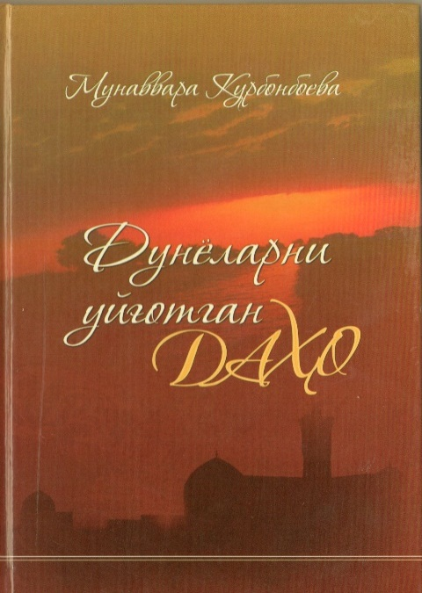Hozirgi kunda Urganch davlat universiteti muassisligidagi “Urganch universiteti” gazetasida Bosh muharrir lavozimida faoliyat yuritmoqda. Ushbu gazetaning har bir sonida dolzarb ilmiy-ommabop, publitsistik maqolalar, adabiy-badiiy ijod namunalarini yuksak saviyada tayyorlab nashr etilishiga boshchilik etib kelmoqda. Shu bilan birga, mazkur universitetda yosh avlodga saboq berib kelmoqda.

Namunali oila bekasi, ikki o‘g‘il bir qizni elu yurt koriga yaraydigan munosib insonlar qilib tarbiyalamoqda. Katta o‘g‘li Madatbayev Farrux ToshPi Nukus filiali, ikkinchi o‘g‘li Madatbayev Shohrux ToshDAU Nukus filialini, qizi Madatbayeva Gulrux QMU matematika fakultetini tugatib, bugungi kunda mamlakatimiz rivojiga o‘zlarining munosib hissasini qo‘shib kelmoqda. Turmush o‘rtog‘i Rozimov Tohir oliy toifali shifokor.

**E’LON QILINGAN ASARLAR RO‘YXATI**

**KITOBLAR:**

1. “Keldingmi, bahor”. T. “Akademnashr” nashriyoti, 2010 y.

2. “Jayhun chechagi”. T. “Akademnashr” nashriyoti, 2011 y.

3. “Zangori shamollar”. T. “G‘afur G‘ulom” nashriyoti, 2012y.

4. “Dunyolarni uyg‘otgan daho”. T. “Akademnashr” nashriyoti, 2014y.

5. “Ko‘nglim qushi”. T. “Akademnashr” nashriyoti, 2016 y.

MATBUOTDAGI CHIQISHLAR:

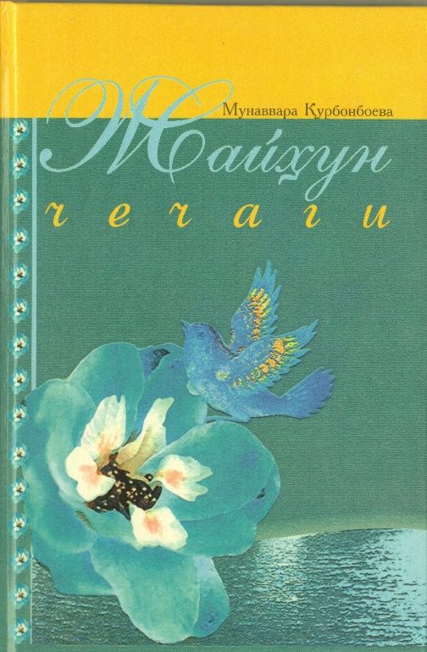1. “Shivirladi qulog‘imga gul”. She’riy turkum (“O‘zAS”, 2010 y. № 40).

2. “Ikkimiz bo‘laylik baxtning tutuquni”. She’riy turkum (“Yoshlik”, 2011y.

11/12-son).

3. “Yuragimda tug‘ilgan bahor”. She’riy turkum (“Talabalar dunyosi”, 2011y.

5-6-son).

4. “Har kurtak ko‘nglimda bayot bo‘ladi”. She’riy turkum (“Saodat”, 2012 y. 1-

son).

5. “Madhiyani kuylaymiz” (“O‘zAS”, 2010 y. 10 dekabr, №50).

6. “Bahor tashrifi” (O‘zAS”, 2011 y. 4 mart, №10).

7.”Baxt nur bilan chizar hayot rasmlarin”. She’riy turkum (“Sharq yulduzi”, 2012y. 4-son).

8.”Dasturxoni to‘kin-sochin yoz”. She’riy turkum (O‘zAS, 2012y. 26 iyun).

9.”Sog‘inch poyoni yo‘q dolg‘ali ummon”. She’riy turkum (“Yoshlik”, 2012 y. 11-12-son).

10. “Jiydaning gulidan ziragim”. She’riy turkum (“O‘zAS”, 2013 y. 4 oktyabr, № 40).

11. “ “. She’riy turkum (“Yoshlik”, 2013y. 12-son).

12. “Ishongin”. “Qoraqalpoq adabiyoti”, 2013 y. №1).

13. “Til tarixi – millat tarixi” M.Qurbonboyeva

“Amu tongi”, 2010 y.

14. “Buyuk bobomizning buyuk merosi”

M.Qurbonboyeva “Ustaz joli”, 2011y.

15. Beruniy faxrimiz, g‘ururimiz, suyangan ma'naviy tog‘imizdir! “Urganch universiteti” gazetasi? Urganch. 2023. №16. –S.1-2.

16. “Yangi yil”. Urganch universiteti. – Urganch. 2023. №21-22. –S.9.

17. Kurbanbayeva, M. (2024). Fuqarolik jamiyati g‘oyalarining milliy davlatchiligimizdagi o‘rni. Tamaddun nuri jurnali, 7(58), 247-250.

18. Kurbanbayeva, M. (2024). Ispolzovaniye russkix narodnix skazok v protsesse izucheniya yazika i formirovaniya gumanizma u detey. Tamaddun nuri jurnali, 5(56), 520-522.

19. Kurbanbayeva, M. (2023). Vajnost formirovaniya navikov samostoyatelnogo mishleniya pri podgotovke konkurentosposobnix kadrov. Tamaddun nuri jurnali, 5(44), 95-96.

20. Kurbanbayeva, M. (2023). Vliyaniye sovremennogo jargonizma na izucheniye russkogo literaturnogo yazika inoyazichnoy molodejyu. Tamaddun nuri jurnali, 4(43), 52-55.

21. Kurbanbayeva, M. (2023). Abu Rayhon Beruniy hayotiga doir ba'zi mulohazalar. Tamaddun nuri jurnali, 9(48), 64-66.

22. Kurbanbayeva, M. (2024). O‘zbek xalq og 'zaki ijodiyotida adolatli jamiyat to‘g‘risidagi ilk tasavvurlar ifodasi. Tamaddun nuri jurnali, 8(59),78-81.

23. Kurbanbayeva, M. (2023). Poslovitsi i pogovorki so sxojim znacheniyem v russkom i uzbekskom yazikax i obshnost narodnoy mudrosti. Tamaddun nuri jurnali, 4(43), 15-18.

24. Kurbanbayeva, M. (2024). Fuqarolar vatanparvarligi – fuqarolik jamiyati institutlari shakllanishida muhim omil. Tamaddun nuri jurnali, 9 (60), 23-25.

25. Kurbanbayeva, M. (2024). TЕMURIYLAR DAVRI MUTAFAKKIRLARINING FUQAROLIK JAMIYATI G‘OYALARIGA OID QARASHLARI. V THEORETICAL ASPECTS IN THE FORMATION OF PEDAGOGICAL SCIENCES (T. 3, Vipusk 15, ss. 103–107). Zenodo.

26. Kurbanbayeva, M. (2024). ABU RAYHON BЕRUNIYNING FUQAROLIK JAMIYATI TO‘G‘RISIDAGI ILMIY QARASHLARI. “JOURNAL OF SCIENCE-INNOVATIVE RESEARCH IN UZBEKISTAN” JURNALI. VOLUME 2, ISSUE 7, 2024, JULY. ResearchBib Impact Factor: 9.654/2024 ISSN 2992-8869

321-327.

27. Kurbanbayeva, M. (2024). FUQAROLIK JAMIYATI INSTITUTLARI SHAKLLANISHIDA FUQAROLARNING ROLI. Available Online at: https://www.uznauka.uz 8/2024 E-ISSN: 3030-3052.

MUNAVVARA QURBONBOYEVA HAQIDA E’LON QILINGAN BADIIY PUBLITSISTIK MAQOLALAR:

1. “She’riyat ham ne’mat”. H.Sharipov “O‘zAS”, 2010 y. 19 noyabr, № 47

2. “Jayhun sohilidagi chechak” O‘rozboy Abdurahmonov “Talabalar dunyosi”, 5-6-son.

3. “Tuproqni sev, degilki jon bu” Q.Matqurbonov “Ma’rifat”, 14 -dekabr.

4. “Jayhunning olovqalb qizi”.M. Bekchonova,“Mohiyat”, 2012 y. 28-sentyabr.

5. “E’zoz uchun yaralgan ayol”. A. Allambergenov . “Gulayim”, 2013- y. №1.

6. “Ovulning otashqalb shoirasi” O‘zbekiston Qishloq va suv xo‘jaligi jurnali. 2022 -y. №10.

* Ismlar ko‘rsatkichi

1. Kurbanbayeva, M. 80, 94

2. Sharipov, H. 12

3. Abdurahmonov, O‘. 15

4. Matqurbonov, Q. 31

5. Bekchonova, M. 25

6. Allambergenov, A. 45

* Mundarija

Kirish ........................................................................................ 2

Ko‘ngil kuychisi ..................................................................... 3

E’lon qilingan asarlari ....................................................................7

Matbuotdagi chiqishlari ..................................................................... 8

Publistik maqolalari ............................................................ 10

Ismlar ko‘rsatkichi ..................................................................... 11